重要气象信息市领导专报

2015年第34期
上 海 市 气 象 局
2015年7月11日15时 签发：陈振林

“灿鸿”今天半夜到明天凌晨擦过上海近海北上
给本市带来明显风雨影响
摘要：“灿鸿”将于今天傍晚前后穿过舟山群岛，强度仍可能达到台风到强台风级，之后继续向偏北方向移动，于今天半夜到明天凌晨擦过上海以东约100公里的近海北上，强度为强热带风暴级或台风级。今天下午到夜里本市降水量仍可达80毫米-120毫米，东部和南部地区150毫米，最大雨强30-50毫米/小时，最大影响时段在今天傍晚到上半夜，台风越过上海市同纬度以后降雨将明显减弱。今天下午到夜间本市最大阵风仍可达8-10级，长江口区及沿江沿海地区10-12级，洋山港区和上海市沿海海面12-14级。
一、台风动态
1509号台风“灿鸿”（强台风级）今天14时中心位于上海东南偏南方向约210公里的浙江沿海海面上，就是在北纬29.4度，东经122.4度，中心最大风力14级（45米/秒），中心气压955百帕，7级风圈半径440-460公里，10级风圈半径160-180公里，12级风圈半径60公里，目前“灿鸿”将以每小时15-20公里左右的速度向西北偏北方向移动。（见附图1）
二、上海市风雨实况
截止今天14时，本市普遍出现7-9级大风，沿江沿海地区出现9-11级大风（滴水湖30.3米/秒、11级，吴淞口29.0米/秒、11级），上海市沿海海面出现12级大风（33.6米/秒）。昨天傍晚至今天白天，本市普降大雨，南部地区出现暴雨（金山：73.2毫米，奉贤：53.6毫米）。
三、预报结论
“灿鸿”将于今天傍晚前后穿过舟山群岛，强度仍可能达到台风到强台风级（13-14级，36-43米/秒），之后继续向偏北方向移动，于今天半夜到明天凌晨擦过上海以东约100公里的近海北上，强度为强热带风暴级或台风级（11-12级，28-33米/秒）。
降水：今天下午到夜里本市降水量仍可达80毫米-120毫米，东部和南部地区150毫米，最大雨强30-50毫米/小时，最大影响时段在今天傍晚到上半夜，台风越过上海市同纬度以后降雨将明显减弱。
风力：今天下午到夜间本市最大阵风仍可达8-10级，长江口区及沿江沿海地区10-12级，洋山港区和上海市沿海海面12-14级。（见附图2）
上海中心气象台继续发布上海市台风橙色预警信号和暴雨黄色预警信号。明天起“灿鸿”将进入黄海海域，对本市的风雨影响趋于结束。

四、关注与建议
1、“灿鸿”带来的降水持续时间较长，可能对全市造成内涝影响，建议继续加强防范。
2、本次台风风的影响大于雨的影响，大风对民航、江河航运、远洋航运、轨道交通影响较大；对电网设施、高空户外作业、临时搭建物可能造成不利影响，需加强防范。

我们将密切关注台风动态，及时报告最新情况。

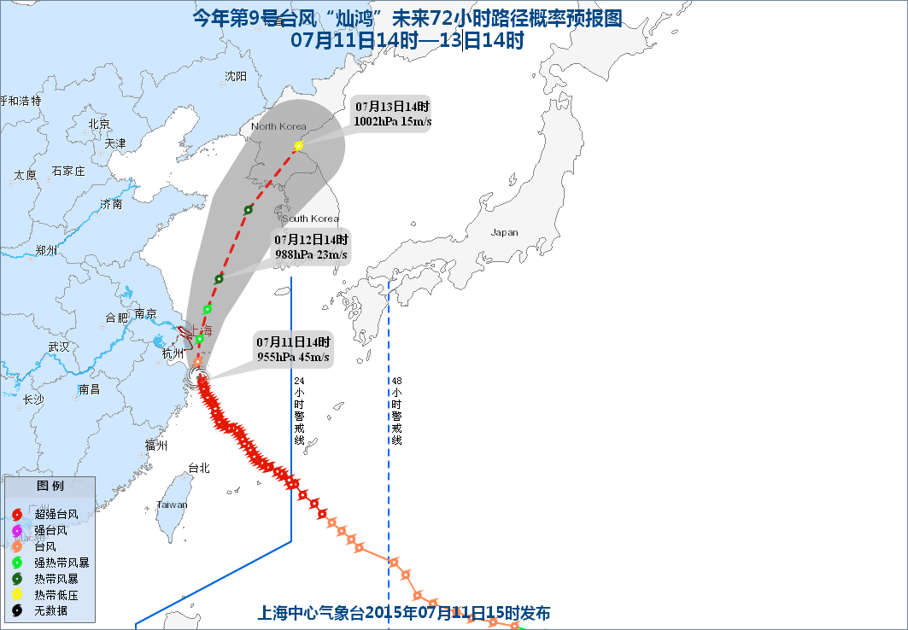
附图1：台风路径预报图

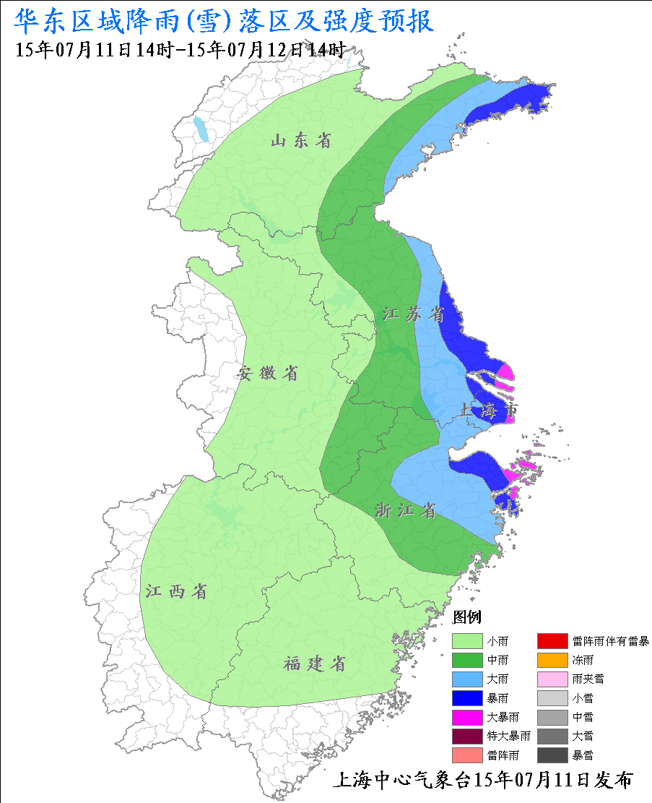
附图2：华东区域降水预报图

制作：韩 宁 审核：傅 易 联系电话：54896375


